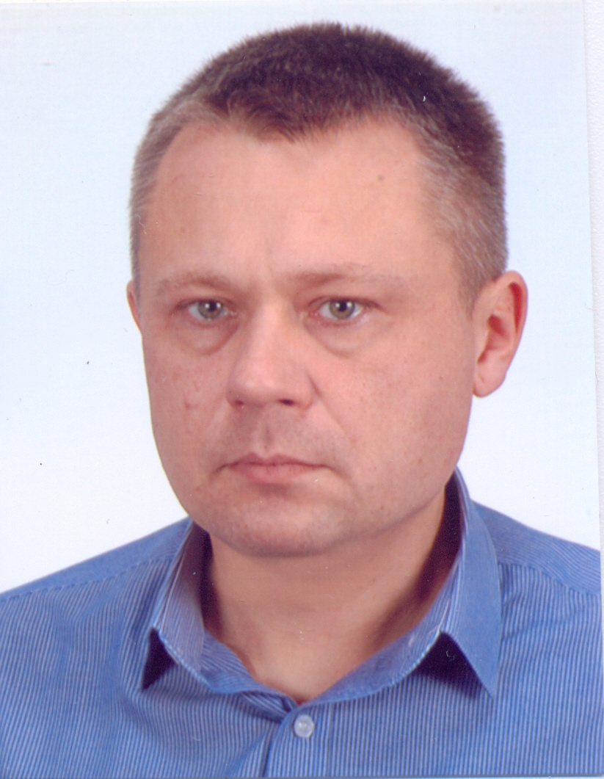**mgr inż. Krzysztof Kus**

**CURRICULUM VITAE**

**Całą moją karierę zawodową pracowałem jako projektant konstrukcji budowlanych i inżynierskich. W tym zawodzie na pograniczu matematyki, fizyki i informatyki odnajduję wiele satysfakcji zawodowej. „Od zawsze” w obszarze moich zainteresowań było również programowanie. Ostatnie 1.5 roku poświęciłem na intensywną naukę programowania. Uważam, że odpowiedzialność, głęboka analiza zagadnień, skuteczne rozwiązywanie problemów oraz ciągłe aktualizowane wiedzy wymagane w zawodzie projektanta konstrukcji, są dobrą rekomendacją dla programisty.**

T: +48 507061676 Bronowicka 5/34 <https://www.linkedin.com/in/krzysztofkus>

[kus.cseng@gmail.com](mailto:cseng@gmail.com) 71-012 Szczecin; Poland <https://github.com/KrzysztofKus>

Wykształcenie

**magister inżynier**

**Politechnika Szczecińska 1**993 – 1998; Konstrukcje Budowlane i Inżynierskie - Wydział Budownictwa i Architektury

Ocena z całości studiów: bardzo dobry

Umiejętności

* **Języki programowania: C/C++.**
* **Kontrola wersji, zarządzanie projektami: Git/GitHub, Jira.**
* **Programy biurowe: Word, Excel.**
* **Programy graficzne: GIMP, Corel Draw, PaintShop.**
* **Projektowanie konstrukcji: Soldis PROJEKTANT, pakiet SPECBUD, ZWCAD.**

Certyfikaty

* **Uprawnienia budowlane w specjalności konstrukcyjno-budowlanej do projektowania bez ograniczeń**
* **Prawo Jazdy kategorii B**

Wyróżnienia, nagrody, konkursy

* **Konkurs Mistrz Programowania 2024 (C++) – brązowy medal (miejsce 58 na 1237 uczestników).**
* **Konkurs Mistrz Programowania 2023 (C++) – brązowy medal (miejsce 66 na 971uczestników).**
* **Konkurs Potyczki Algorytmiczne 2024 (C++) – (miejsce 364 na 993 uczestników w najwyższej lidze A+B+C).**
* **Artykuł w czasopiśmie „Architektura” 09/2022 opisujący przebudowę ważnego kulturowo, zabytkowego budynku oraz wynikające z tego złożone problemy postawione przede mną jako projektantem konstrukcji.**
* **Wyróżnienie za najlepiej zdany egzamin na uprawnienia budowlane.**

Dokształcanie

* **Tietoevry Summer Academy: Telco – 01.07.2024 – 01.10.2024;**
* **Naucz się Linuxa – 31.07.2024**
* [**Embedded Meetup Szczecin**](https://www.globallogic.com/pl/about/events/embedded-meetup-szczecin-vol-6/) **– 27.05.2024;**
* **„Machine learning” wykład Wei Xu (Cornell University, Cornell Tech, New York, USA) – 23.09.2022.**

Języki

* **polski język ojczysty;**
* **angielski biegłość na poziomie dobrym;**
* **rosyjski biegłość podstawowa**

Kariera zawodowa

**CSE Krzysztof Kus (**własna firma od kwiecietnia 2016)

Zainteresowania

Kolarstwo i turystyka górska, fotografia, literatura.

Wyrażam zgodę na przetwarzanie moich danych osobowych dla potrzeb niezbędnych do realizacji procesu rekrutacji (zgodnie z ustawą z dnia 10 maja 2018 roku o ochronie danych osobowych (Dz. Ustaw z 2018, poz. 1000) oraz zgodnie z Rozporządzeniem Parlamentu Europejskiego i Rady (UE) 2016/679 z dnia 27 kwietnia 2016 r. w sprawie ochrony osób fizycznych w związku z przetwarzaniem danych osobowych i w sprawie swobodnego przepływu takich danych oraz uchylenia dyrektywy 95/46/WE (RODO).Wyrażam zgodę na przetwarzanie moich danych osobowych w zakresie tego i przyszłych procesów rekrutacyjnych.

Krzysztof Kus